**Инструкция пользователя (студент)**

1. Открытие приложения “Задачи на IP - Клиент.exe”:

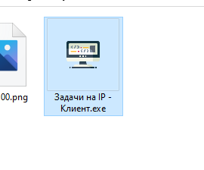

2. После открытия приложения “Задачи на IP - Клиент.exe”:

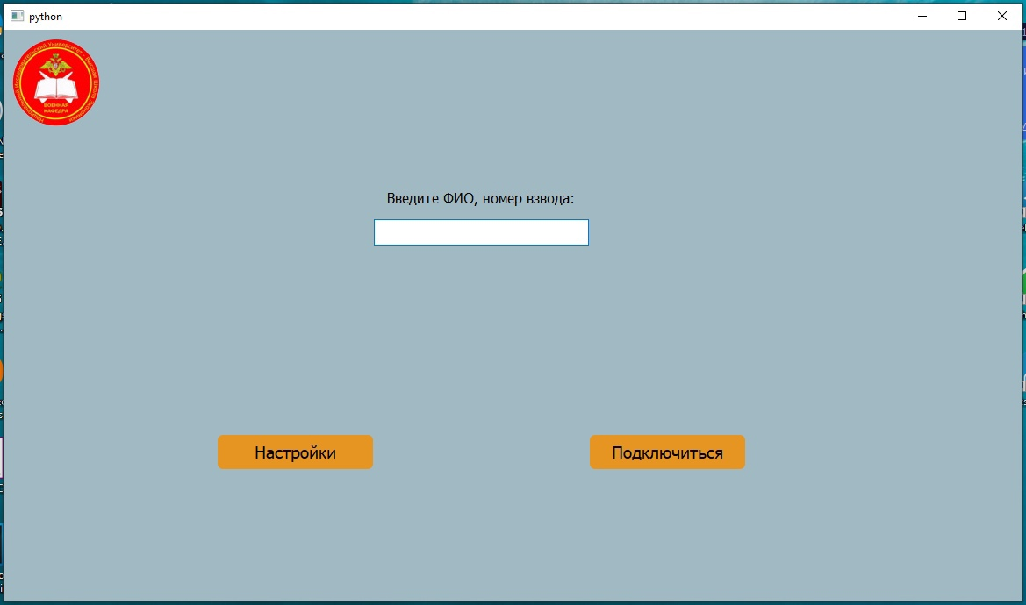

3. Ввод ФИО и номера взвода:

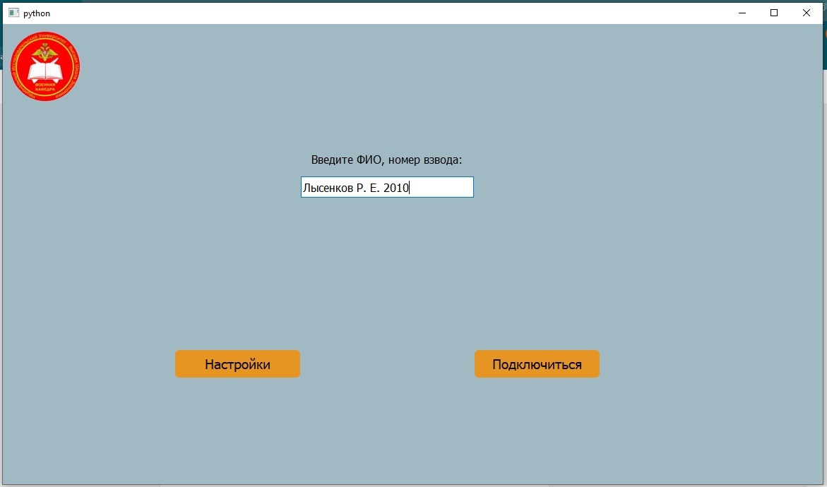

4. При нажатии на кнопку «Настройки».

В данном разделе можно посмотреть, к какому IP-адресу сервера будет производиться подключение, а так же изменить этот IP-адрес:

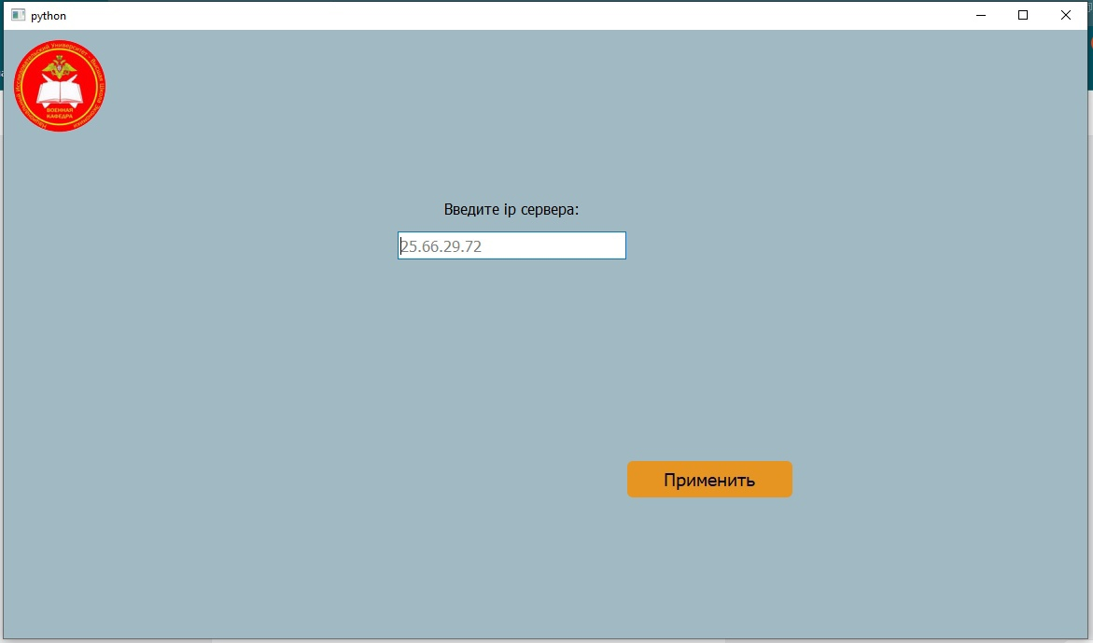

Ввод нового IP-адреса сервера. Далее нажимаете на кнопку «Применить». Если зашли в настройки случайно, то просто нажмите на кнопку «Применить» и IP-адрес останется прежним.

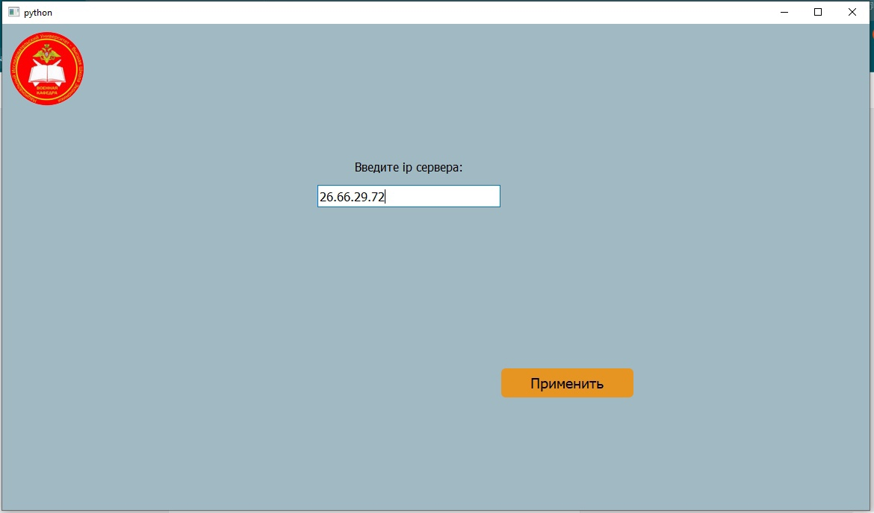

5. После ввода ФИО и номера взвода нажмите на кнопку «Подключиться»:

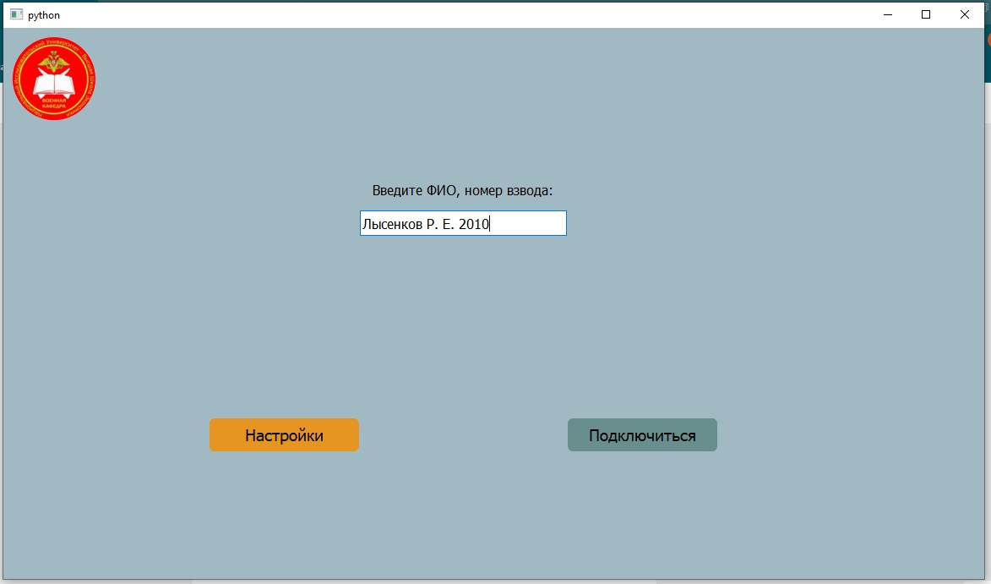

6. Появится экран ожидания. Он будет до того момента, пока преподаватель не отправит задания.

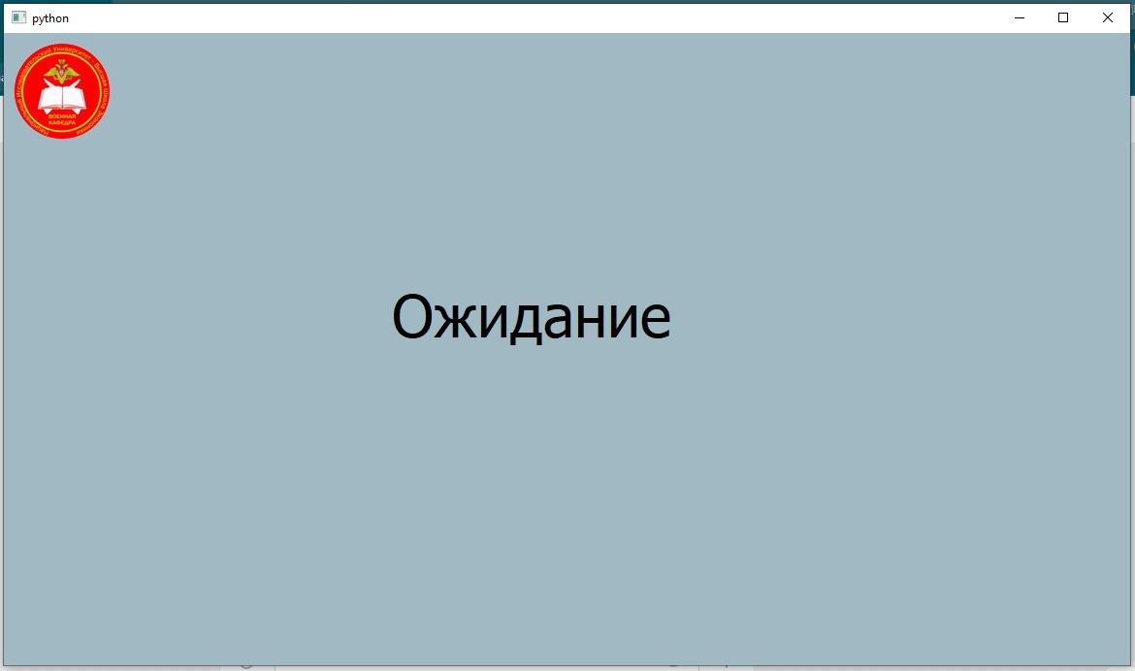

7. Преподаватель отправил задания, выполнение теста началось:

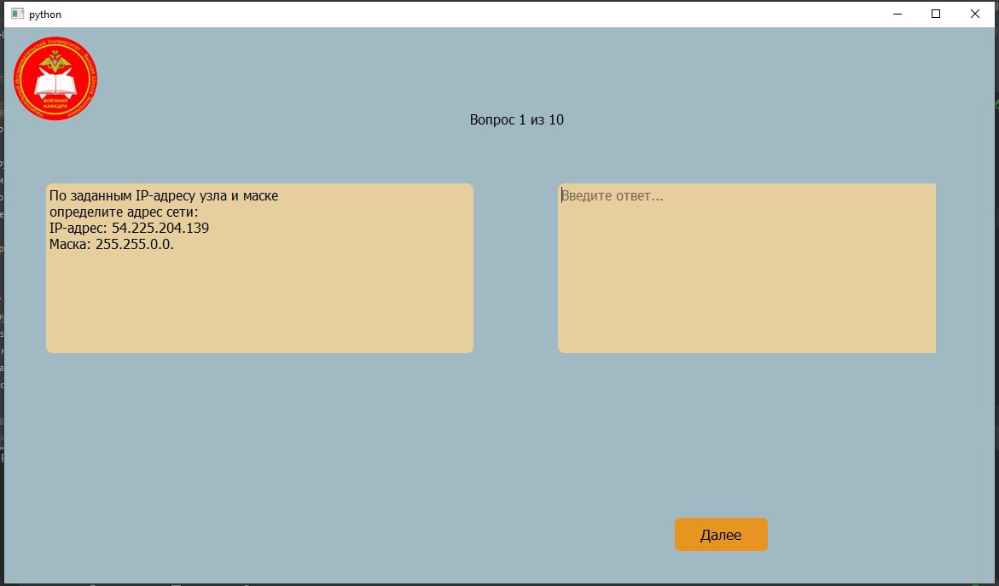

Ввод ответа на 1 тип задания:

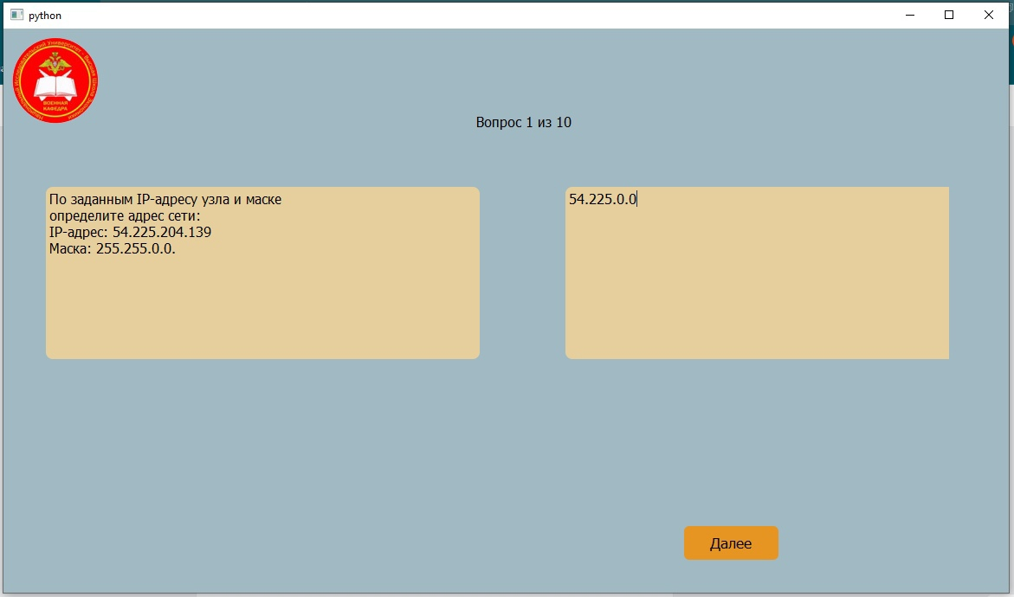

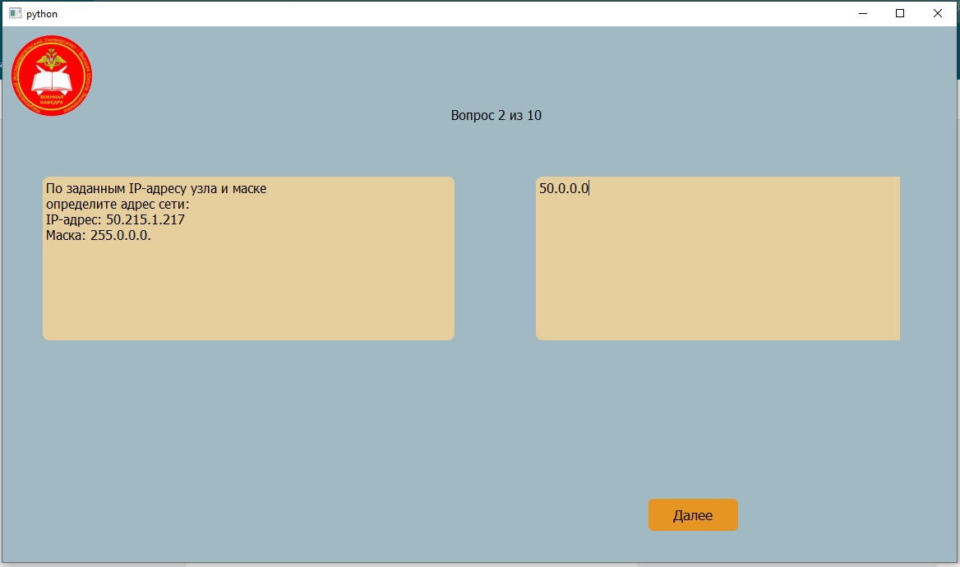

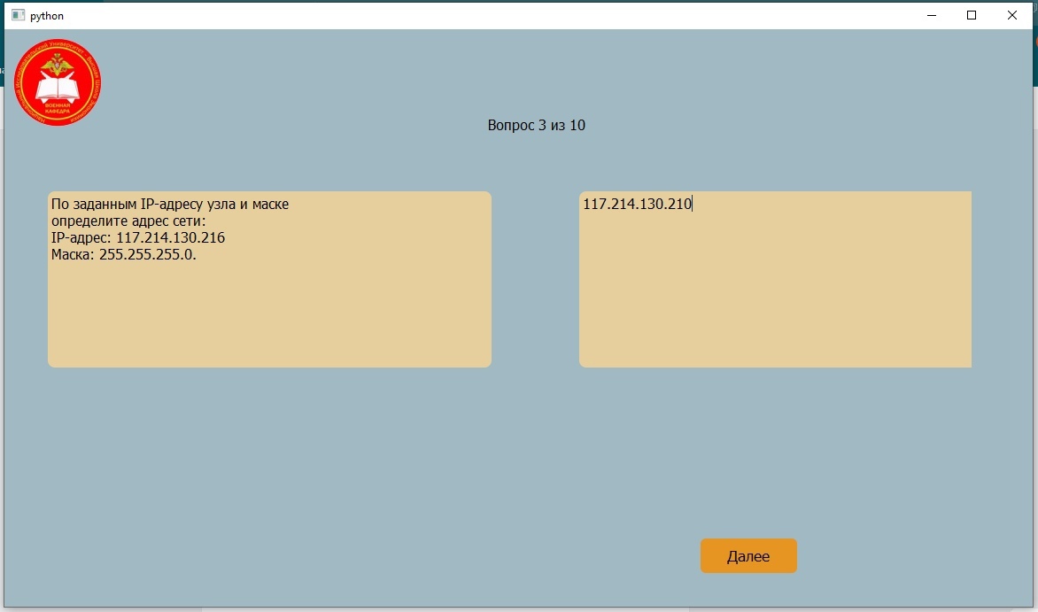

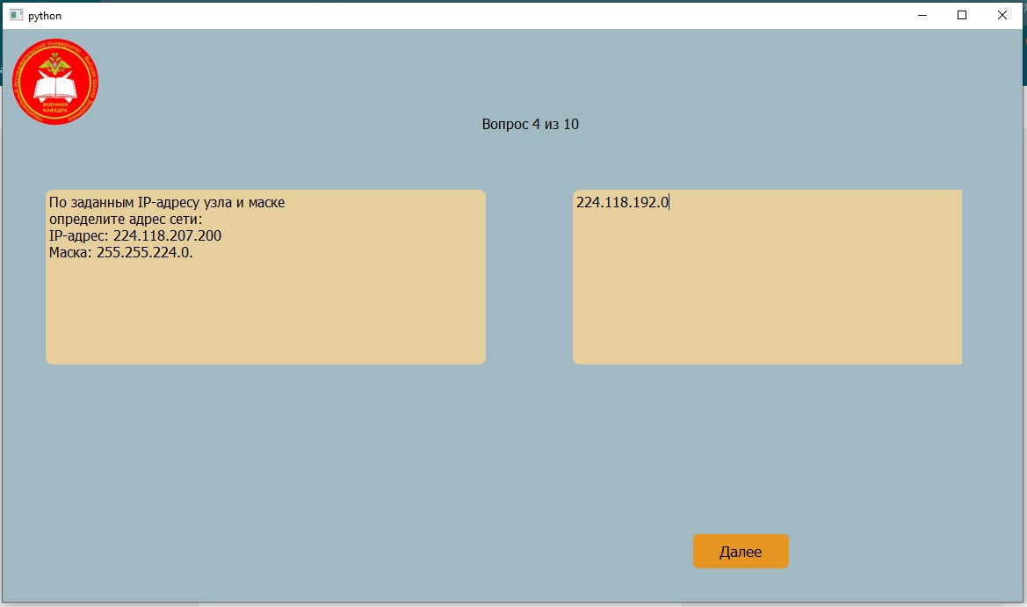

Ввод ответа на 2 тип задания:

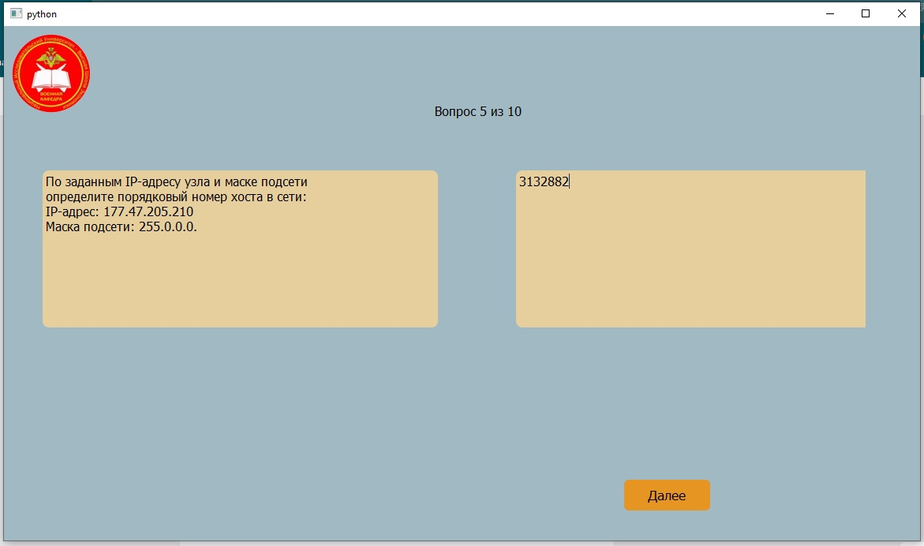

Ввод ответа на 3 тип задания:

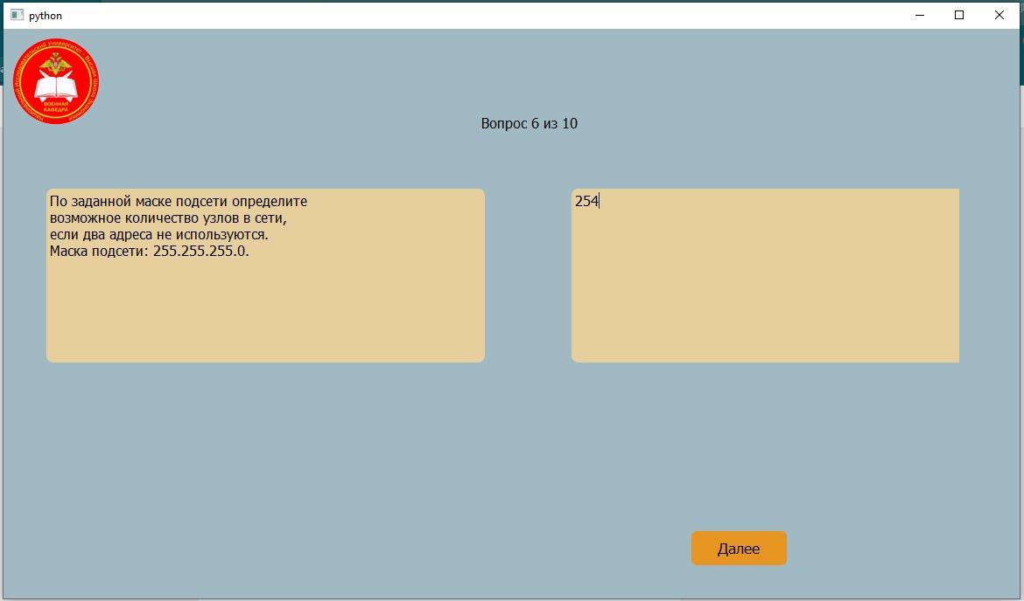

Ввод ответа на 4 тип задания:

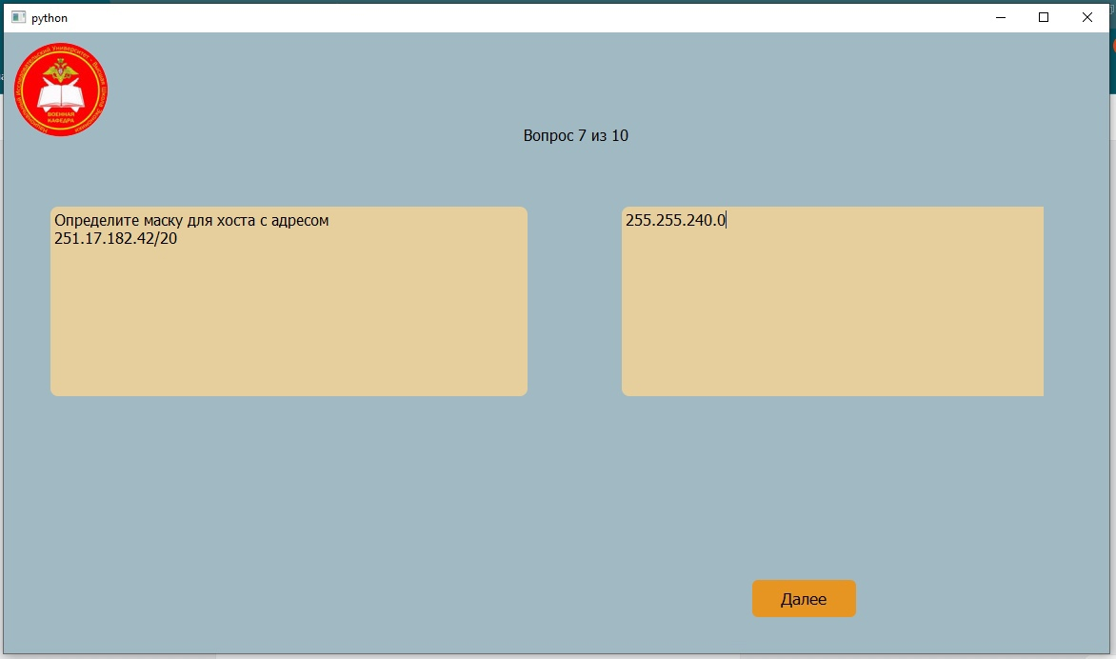

Ввод ответа на 5 тип задания:

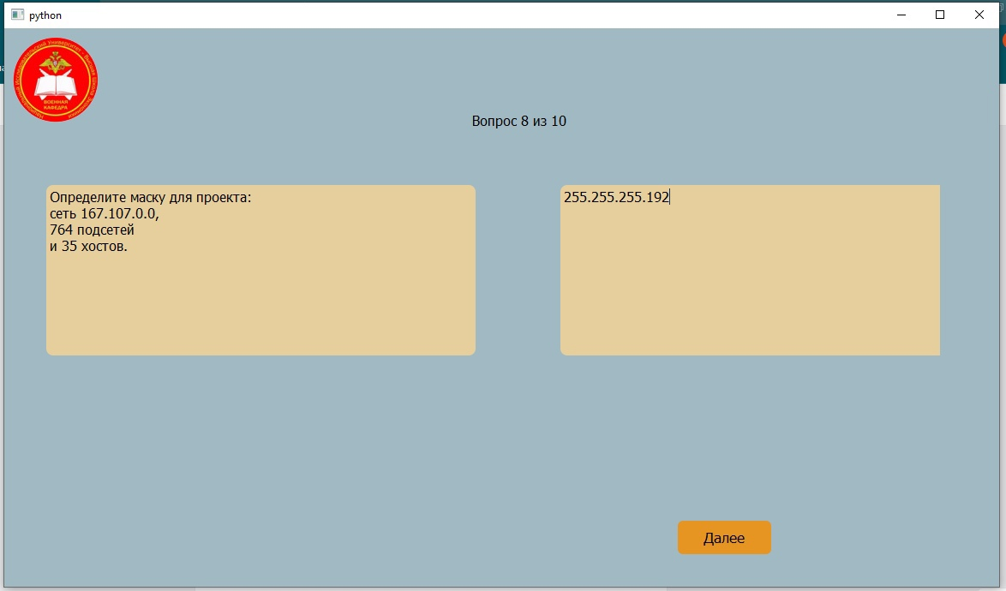

Ввод ответа на 6 тип задания. Структура ответа для каждой подсети:

1 строка – адрес подсети

2 строка – широковещательный адрес

3,4 строки – пул разрешенных к выдаче адресов (3 строка – от какого адреса, 4 строка – до какого адреса)

5 строка – маска подсети

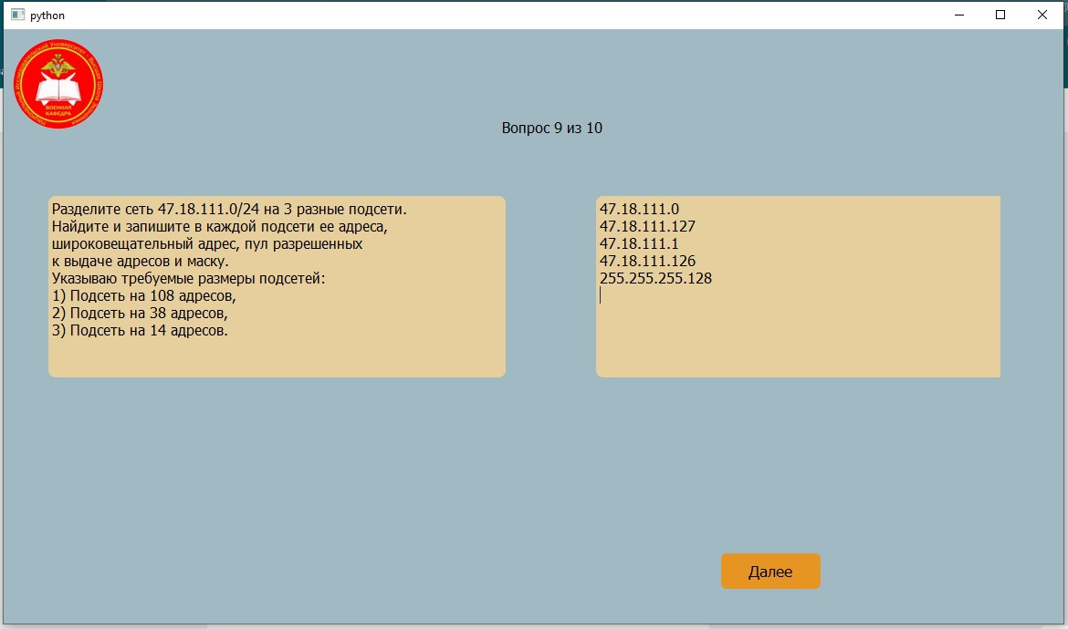

Аналогично для второй подсети:

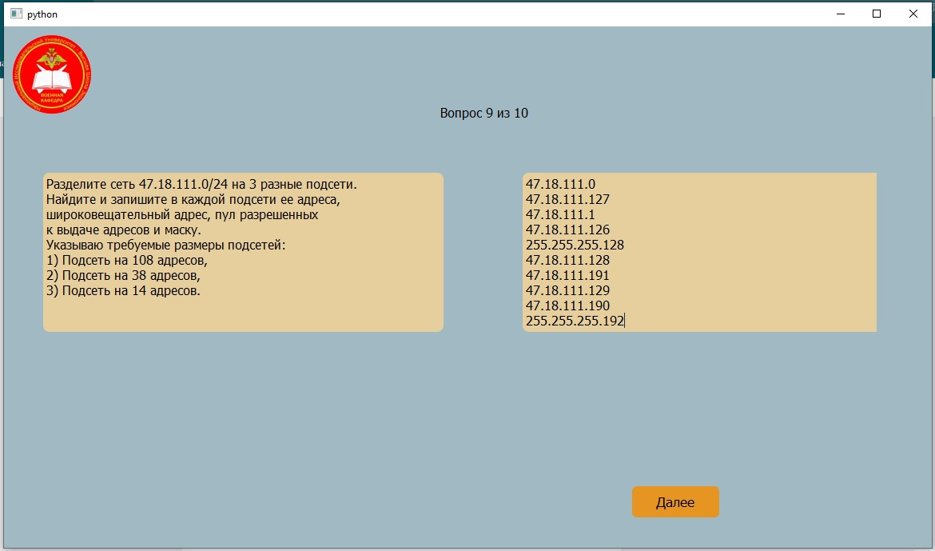

Аналогично для третьей подсети:

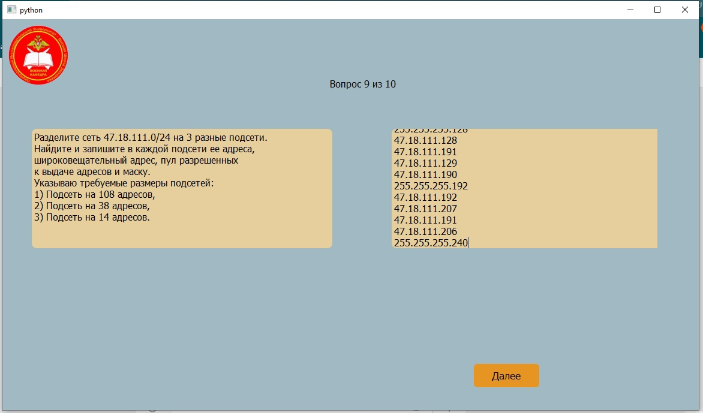

Ввод ответа на 7 тип задания:

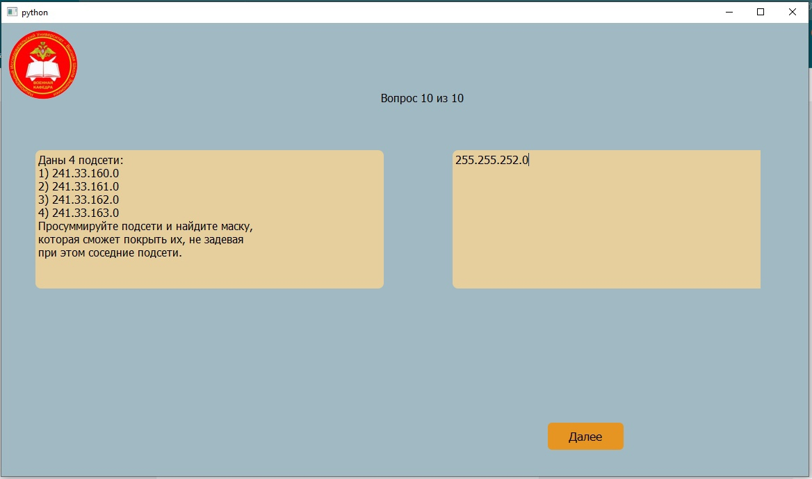

8. После отправки ответа на последний вопрос откроется окно с результатом прохождения теста:

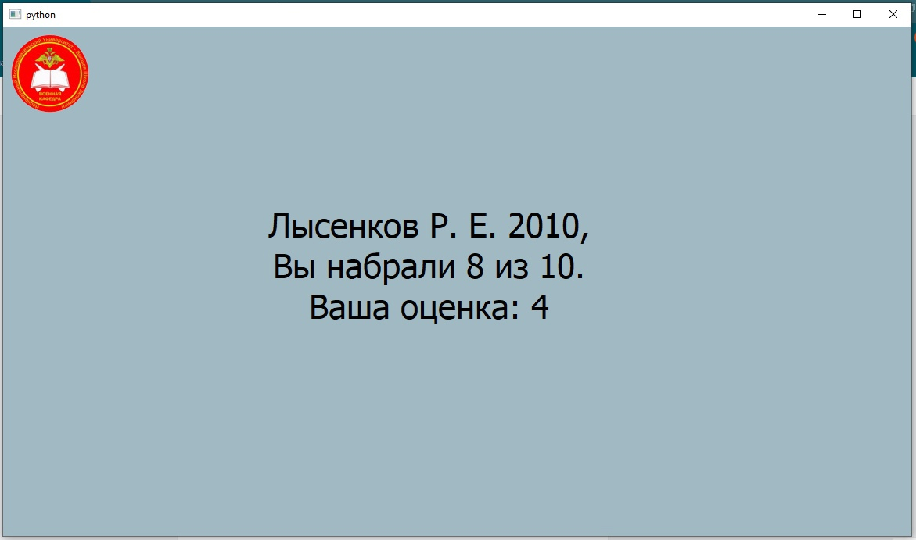

После того, как проведение теста завершено, преподаватель может разрешить просмотр ответов, появится кнопка «Посмотреть ответы»:

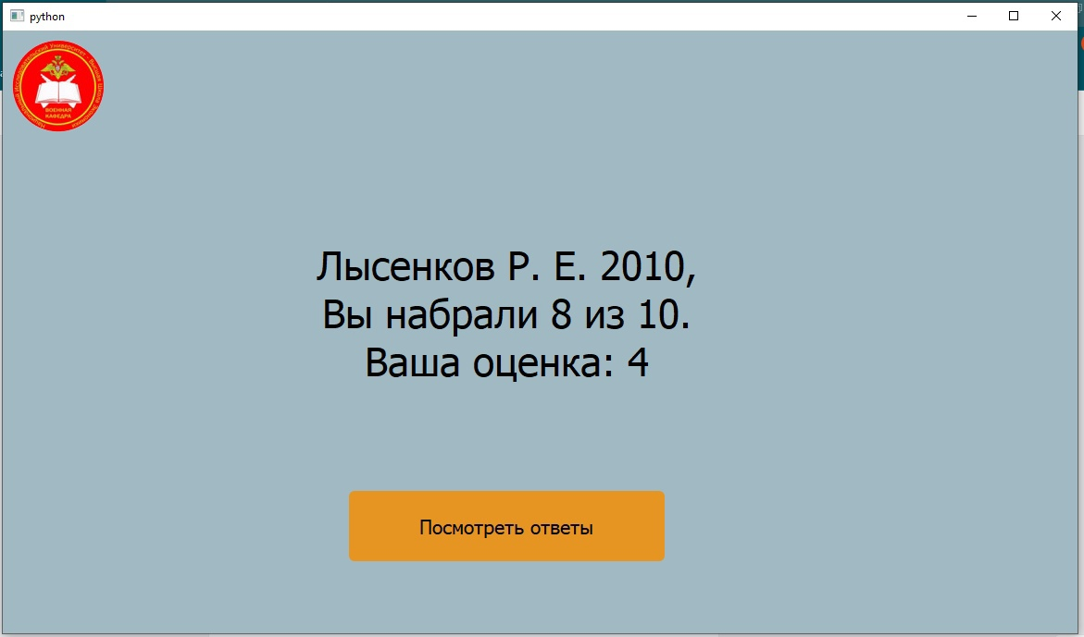

9. При нажатии на кнопку «Посмотреть ответы» появится таблица. В ней можно увидеть в каких номерах вопросов и типах заданий были ошибки, а так же сравнить свои ответы с правильными ответами:

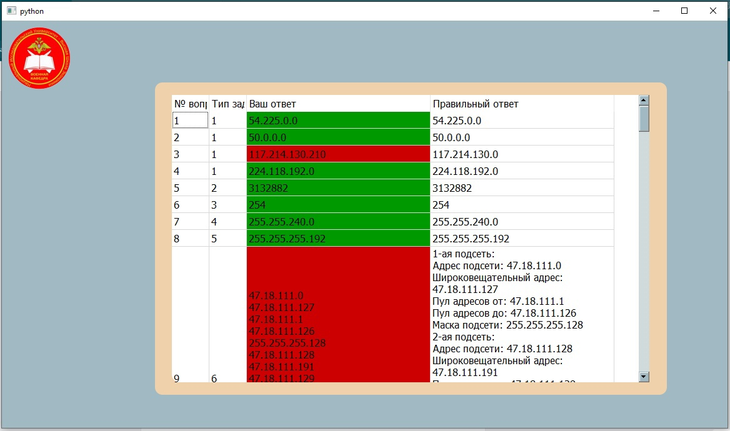

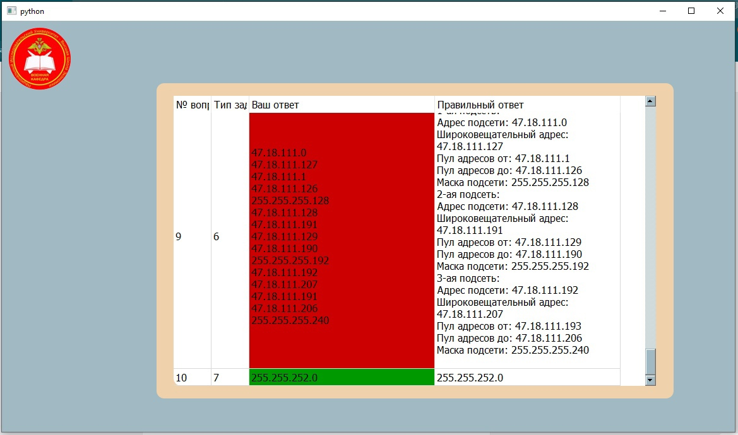

После завершения просмотра ответов нажмите на крестик для закрытия программы:

